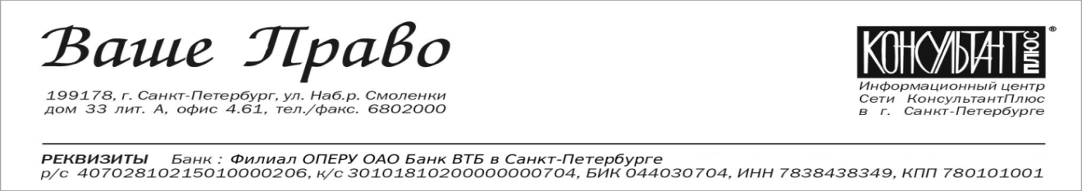
исх. № 847 от «20» октября 2017 г.
РУКОВОДИТЕЛЮ ПРЕДПРИЯТИЯ
И ГЛАВНОМУ БУХГАЛТЕРУ.

Уважаемые партнеры!
Предлагаем Вам посетить 17 ноября 2017 года совместный семинар
ООО «Ваше Право» и Палаты профессиональных бухгалтеров и аудиторов на тему:
«Налоговые проверки»

Дата и время: 17 ноября (пятница) 10:00-13:00
Лектор: Мухин Михаил Сергеевич - президент, главный эксперт-координатор Центра финансовых экспертиз. Имеет государственные и ведомственные награды. Опыт преподавательской и судебно-арбитражной работы более 20 лет.
Место проведения: г. Санкт-Петербург, Лиговский пр., д.10, Гостиница «Октябрьская»
В программе семинара:
- Камеральные налоговые проверки. Общие принципы камеральных налоговых проверок. Срок проведения камеральной налоговой проверки и последствия его несоблюдения. Камеральные налоговые проверки при выявлении в налоговой декларации ошибок и противоречий. Камеральные налоговые проверки налоговых деклараций с убытком. Камеральные налоговые проверки уточненных налоговых деклараций с уменьшением суммы налога по сравнению с первоначальной налоговой декларацией. Камеральные налоговые проверки налоговых деклараций, предусматривающих право налогоплательщика налоговые льготы. Является ли льготой пониженная налоговая ставка по НДС? Камеральные налоговые проверки налоговых деклараций, предусматривающих право на возмещение НДС.
- Выездные налоговые проверки. Истребование и представление документов в рамках выездных налоговых проверок. Глубина охвата и сроки проведения выездной налоговой проверки. Основания и последствия приостановления выездной налоговой проверки. Представление налогоплательщику результатов проверки. Дополнительные мероприятия налогового контроля. Экспертизы и допросы свидетелей. Новые подходы к оценке обоснованности налоговой выгоды в свете последних изменений в части первой НК РФ.
- Встречные проверки. Истребование документов (информации) в связи с проведением налоговой проверки. Истребование документов (информации) вне рамок налоговой проверки.
- Защита интересов налогоплательщиков в ходе налоговых проверок и по их результатам. Возражения на акт налоговой проверки. Апелляционное и общее обжалование решений, принятых по результатам налоговых проверок в вышестоящие налоговые органы. Оспаривание решений налоговых органов в судах.

В стоимость участия входит раздаточный материал и комплект для записи.
Стоимость участия (включая НДС):
за одного слушателя от организации | 2 000 руб.
за двоих слушателей от организации | 3 600. (2 000 руб.+1 600 руб.)
за троих и более слушателей от организации | 3 600 руб. (2 000 руб.+1 600 руб. +0)
для слушателей, которые не являются клиентами компании «Ваше Право»* | 2600 руб.
* даже если Вы не являетесь клиентом «Ваше Право», то для Вас тоже предусмотрена скидка.
Подробности уточняйте по тел. 680-20-00
- Внимание! Обязательна предварительная регистрация! (по телефону или на сайте)
Аттестованным бухгалтерам, не имеющим задолженности по оплате взносов, выдается сертификат на 10 часов системы UCPA в зачет 40-часовой программы повышения квалификации.

